杨府山高复学校化学假期作业（一）
可能用到的相对原子质量：H-1 C-12 N-14 O-16 Na-23 S-32 Cl-35.5 Fe-56 Cu-64 Ba-137
一、选择题（本大题共25小题，每小题2分，共50分。每个小题列出的四个备选项中只有一个是符合题目要求的，不选、多选错选均不得分）
1．下列属于碱性氧化物的是（ ）
A．CaO B．Na₂O₂ C．SiO₂ D．Mn₂O₇
2．下列仪器对应名称正确的是（ ）
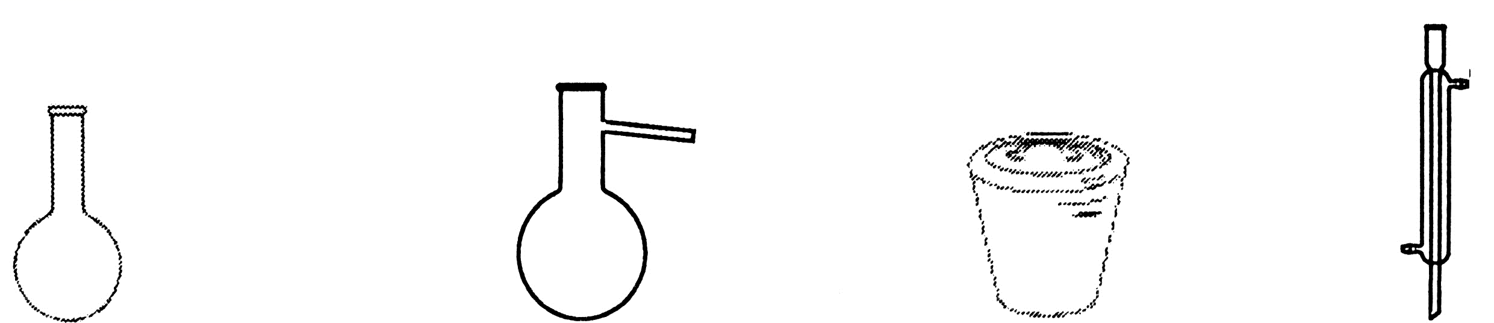

A．容量瓶 B．蒸馏烧瓶 C．蒸发皿 D．滴定管
3．下列物质属于非电解质的是（ ）
A．石墨 B．HCl C．CO₂ D．BaCO₃
4．在反应2Na+2H₂O=2NaOH+H₂↑中，还原剂是（ ）
A．Na B．H₂O C．NaOH D．H₂
5．下列物质的水溶液因水解而呈碱性的是（ ）
A．NaCl B．NH₄Cl C．NaHCO₃ D．NaOH
6．下列化学用语使用正确的是( )
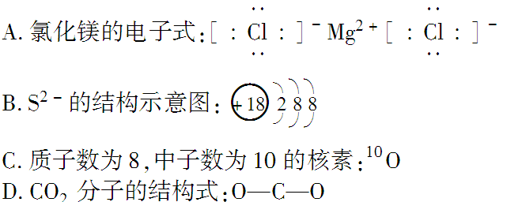
7．下列四种基本化学反应类型中，一定属于氧化还原反应的是( )
A．化合反应 B．分解反应
C．置换反应 D．复分解反应
8．下列说法不正确的是
A．食盐和醋可作调味剂，也可用作食品防腐剂 B．植物秸秆不可用来制造酒精
C．镁合金可用于制造火箭、导弹和飞机的部件 D．二氧化硅可用于制光导纤维
9. 下列说法不正确的是
A.乙醇、苯应密封保存，置于阴凉处，且远离火源 B.金属钠着火时，可用细沙覆盖灭火
C.有毒药品的废液须倒入指定的容器 D.容量瓶洗净后须用酒精灯加热干燥
10．下列实验操作正确的是( )
A．用pH试纸测定某溶液的pH时，需预先用蒸馏水湿润pH试纸
B．蒸馏石油时为了更好地控制温度，应将温度计的水银球伸入液面以下
C．蒸发结晶时不能将溶液全部蒸干，应该在有大量晶体析出时停止加热
D．稀释浓硫酸时，可向盛有浓硫酸的烧杯中直接加蒸馏水
11.下列说法正确的是
A．H₂和D₂互为同位素
B．¹²C原子是指质子数为6，中子数是12的一种核素
c.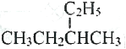的名称是2-乙基丁烷
D．分子式为C₂H₆O、C₄H₁₀的有机物均有两种同分异构体
12. W、X、Y、Z均为短周期主族元素，原子序数依次增加，W与X不在同一周期，且原子核外最外层电子数分别为1、5、5、7，下列说法正确的是( )
A．原子半径大小顺序：r(Z)>r(Y)>r(X)>r(W)
B．W和X形成的化合物中只有离子键
C．Y的最高价氧化物对应的水化物的酸性比Z强
D．X的最低价气态氢化物的热稳定性比Y强
13. 下列离子方程式正确的是
A．氯气和水反应：Cl₂+H₂O= 2H⁺+Cl⁻+ClO⁻
B．金属钠投入MgCl₂溶液中：2Na+Mg²⁺ =2Na⁺+Mg
C．0.lmol/LNaHSO₄溶液与0.lmol/LBa(OH)₂溶液等体积混合：SO₄²⁻+Ba²⁺=BaSO₄↓
D．硅酸钠水溶液中通入过量CO₂：SiO₃²⁻+2H₂O+2CO₂=2HCO₃⁻+H₂SiO₃↓
14. 恒温条件下，在体积不变的密闭容器中，有可逆反应X(s)+2Y(g) 2Z(g) △H<0，下列说法—定正确的是
A.0.2molX和0.4molY充分反应，Z的物质的量可能会达到0.35mol
B.从容器中移出部分反应物X，则正反应速率将下降
C.当△H不变时，反应将达到平衡
D.向反应体系中继续通入足量Y气体，X有可能被反应完全
15．下列说法正确的是
A．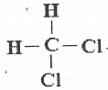与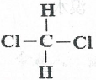是同分异构体
B．乙醇、乙酸、乙酸乙酯都能发生取代反应
C．相同质量的烃完全燃烧，耗氧量最小的是CH₄
D．乙烯能使溴水和酸性KMnO₄溶液褪色，且反应类型相同
16．下列说法不正确的是
A．油脂是热值最高的营养物质，可以制造肥皂和油漆
B．利用二氧化碳制造全降解塑料，符合绿色化学理念
C．脱脂棉、滤纸、蚕丝的主要成分均为纤维素，完全水解能得到葡萄糖
D．酒精、福尔马林用于杀菌消毒的原理都是使蛋白质变性
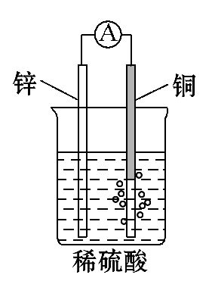
17．下列说法正确的是
A. 构成原电池的两个电极必须是活泼性不同的两种金属
B. 通过构成原电池，能将反应的化学能全部转化为电能
C. 右图原电池中，电池工作时， SO₄²⁻移向电池的正极
D. 银锌纽扣电池的放电反应：Zn+Ag₂O+H₂O=Zn(OH)₂+2Ag， 其中Ag₂O作正极，发生还原反应

18. 关于强弱电解质，下列说法正确的是
A.液态HC1和液态H₂O中都不存在离子
B.室温下，硫酸溶液的pH—定小于醋酸溶液
C.二种弱电解质在一定条件下可以相互反应生成强电解质
D.NaX在水中的电离方程式为NaX=Na⁺+X⁻，因此HX是一种强电解质
19. 下列说法不正确的是（ ）
A．CO₂、SiO₂的晶体结构类型不同
B．加热硅、硫晶体使之熔化，克服的作用力不同
C．HF比HCl稳定是因为HF间存在氢键
D．NaOH、NH₄Cl晶体中既有离子键又有共价键
20. 设N_{A}为阿伏伽德罗常数的值，下列说法正确的是（ ）
A．标准状况下，含N_{A}个分子的H₂、CO混合气体的体积约为22.4L
B．56g铁与一定量的氯气在一定条件下充分反应，转移的电子数一定是3N_{A}
C．28g乙烯与C₃H₈的混合物中含有C﹣H键的数目为4N_{A}
D．常温下，pH=11的NaOH溶液中由水电离出的H⁺数目为0.001N_{A}
21. 在一定温度时，N₂与H₂反应过程中能量变化的曲线如图，其中a表示不使用催化剂时的能量变化曲线，b表示使用催化剂时的能量变化曲线。下列叙述正确的是
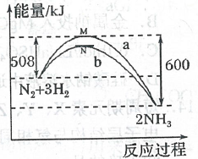
A．状态M和N均表示2molN(g)+6mol H(g)
B．该反应的热化学方程式为：N₂+3H22NH₃ △H=-92kJ·mol^{-l}
C．使用催化剂，降低了反应进行所需的最低能量，增大了反应放出的能量
D．使用催化剂，并不能改变反应的△H

22. 工业上主要利用碳热还原重晶石制得硫化钡，进而生产各种钡化合物。下图为不同反应温度下,碳热还原硫酸钡反应体系的平衡组成随反应温度的变化关系。下列说法正确的是
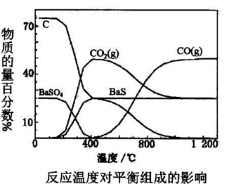
A.约150℃，体系中开始出现BaS，说明温度越高反应速率越快
B.400℃时发生的化学反应方程式： BaSO₄+2CBaS+2CO₂
C.CO—定无法还原重晶石
D.温度高于400℃后，硫酸钡才能转化为BaS
23. 在25 mL 0.1 mol·L^{–1} NaOH溶液中逐滴加入0.2 mol·L^{–1}CH₃COOH溶液，曲线如下图所示，有关粒子浓度关系比较正确的是
A．在A、B间任意一点：溶液中一定都有c(Na⁺) > cCH₃COO－) > c(OH－) > c(H⁺)
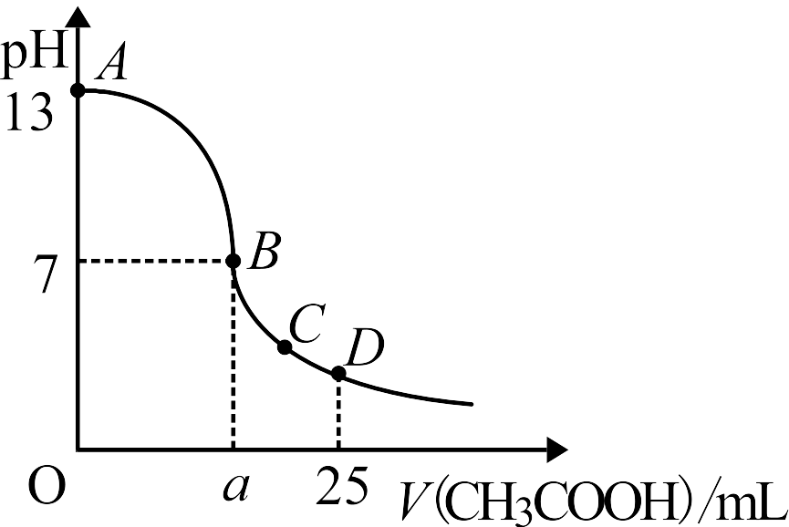
B．在B点：a > 12.5，且有c(Na⁺) = c(CH₃COO－) = c(OH－) = c(H⁺)
C．在C点：c(Na⁺) > c(CH₃COO－) > c(H⁺) > c(OH－)
D．在D点：c(CH₃COO－) + c(CH₃COOH) = 2 c(Na⁺)
24.某废催化剂含58.2%的SiO₂、21.0%的ZnO、4.5%的ZnS和12.8%的CuS，某同学以该废催化剂为原料，回收其中的锌和铜。采用的实验方案如下：
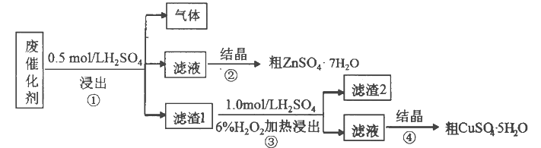
已知：1.步骤①中发生的化学反应为非氧化还原反应 2.滤渣2的主要成分是SiO₂和S
下列说法不正确的是
A.步骤①，最好在通风橱中进行
B.步骤①和③，说明CuS不溶于稀硫酸而ZnS溶于稀硫酸
C.步骤③，涉及的离子反应为CuS+H₂O₂+2H⁺=Cu²⁺+S+2H₂O
D.步骤②和④，均采用蒸发结晶的方式获取溶质
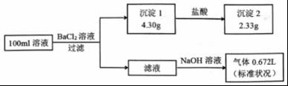
25.某l00mL溶液可能含有Na⁺、NH₄⁺、Fe³⁺、CO₃^{2﹣}、SO₄^{2﹣}、Cl﹣中的若干种，取该溶液进行连续实验，实验过程如图：（所加试剂均过量，气体全部逸出）下列说法不正确的是（ ）

A．原溶液一定存在CO₃^{2﹣}和SO₄^{2﹣}，一定不存在Fe³⁺
B．是否存在Na⁺只有通过焰色反应才能确定
C．原溶液一定存在Na⁺，可能存在Cl﹣
D．若原溶液中不存在Cl﹣，则c （Na⁺）=0．lmol•L^{﹣1}

二、非选择题
26.烃A是一种重要的化工原料。己知A在标准状况下的密度为1.16g·L⁻¹，B可发生银镜反应。它们之间的转化关系如图：请回答：
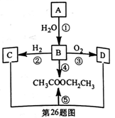
（1）有机物A中含有的官能团名称是________________________。
（2）反应④的原子利用率达100％，该反应的化学方程式是_____________________。
（3）下列说法正确的是 。
A.反应⑤合成乙酸乙酯也能实现原子利用率100% B.反应②、③、⑤的类型各不相同
C.由于乙酸乙酯和水均为无色液体，故用分液漏斗无法分离乙酸乙酯和水的混合物
D.相同条件下乙酸乙酯在氢氧化钠溶液中水解较在稀硫酸中更完全

27.为了确定黄钾铁矾[KFe₃(SO₄)_{x}(OH)_{y}]的化学式，某兴趣小组设计了如下实验：
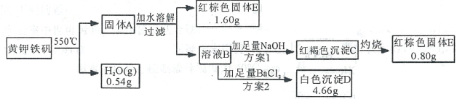
请回答：
(1)黄钾铁矾的化学式[KFe₃(SO₄)_{x}(OH)_{y}]中x=________，y=________。
(2)写出溶液B中所含溶质的化学式________。
(3)红褐色沉淀能溶于HI溶液，并发生氧化还原反应，写出该反应的离子方程式________。
28.某实验室产生的废液中含有Fe³⁺、Cu²⁺、Ba²⁺三种金属离子，研究小组设计了下列方案对废液进行处理，以回收金属，保护环境。
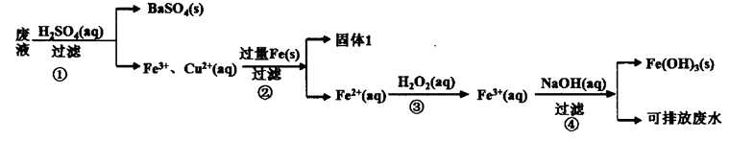
请回答：
(1)步骤①②④用到的主要玻璃仪器是 。
(2)步骤③的实验现象是 。
(3) 设计一个实验方案，验证步骤①中所加硫酸溶液己经过量 。
29. Na与Al混合物共1mol与足量的水充分反应．（已知：2A1+2NaOH+2H₂O═2NaAlO₂+3H₂↑）
（1）当Na与Al的物质的量之比为 时，混合物与水反应产生的H₂最多．
（2）当Na与Al的物质的量之比为 时，混合物与水反应产生的H₂的体积为13.44L（标准状况下）．

30. 【加试题】(10分)氮是一种重要的元素，其对应化合物在生产生活中有重要的应用。
(1)氮化铝(AlN)可用于制备耐高温的结构陶瓷，遇强碱会腐蚀，写出AlN与氢氧化钠溶液反应的离子方程式_______________。
(2)氨是制备氮肥、硝酸等的重要原料②③
①己知：N₂(g)+3H₂(g) 2NH₃(g) △H=-92.4kJ/mol
N₂(g)+O₂(g) 2NO(g) AH=+180 kJ/mol
2H₂(g)+O₂(g) 2H2O(1) △H= -571.6 kJ/mol
试写出表示氨的标准燃烧热的热化学方程式________________。
②某电解法制氨的装置如右图所示，电解质只允许质子通过，试写出阴极的电极反应式__________。
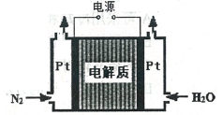
(3)反应：2NO(g)+O₂(g)2NO₂(9)△H<0是制备硝酸过程中的一个反应。
①将NO和O₂按物质的量之比为2:1置于恒温恒容密闭容器中进行上述反应，得到NO₂体积分数与时间的关系如下图所示。保持其它条件不变，t₁时再向容器中充入适量物质的量之比为2：1的NO和O₂的混合气体，t₂时再次达到平衡，请画出t_{l}-t₃时间范围内NO₂体积分数随时间的变化曲线：____________。
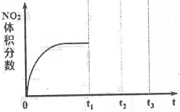
②在研究此反应速率与温度的关系时发现，NO转化成NO₂的速率随温度升高反而减慢。进一步研究发现，上述反应实际是分两步进行的：I 2NO(g) N₂O₂(g) △H<0
II N₂O₂(g)+O₂(g) 2NO₂(g) △H<0
已知反应I能快速进行，试结合影响化学反应速率的因素和平衡移动理论分析，随温度升高，NO转化成NO₂的速率减慢的可能原因________。
(4)已知常温下，K_{a}(CH₃COOH)=K_{b}(NH₃·H₂O)=l.8×l0⁻⁵。则常温下0.lmol/L的CH₃COONH₄溶液中，(CH₃COO⁻)：c(NH₃·H₂O)=________________。
31.【加试题】(10分)次氯酸锂稳定性远髙于次氯酸钠，也可用于杀菌消毒。制备次氯酸钠方法较多，常用的一种合成路线如下：
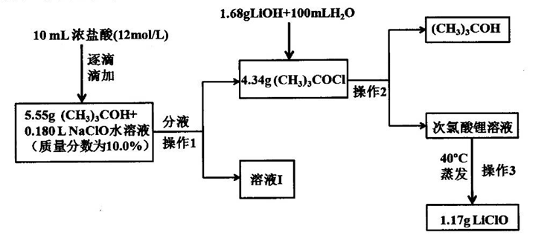
己知：
1.次氯酸叔丁酯((CH₃)₃COCl)，相对分子质量为108.5，是具有挥发性的黄色油状液体，密度为0.802g/mL，且有强烈刺激性臭味；
2.(CH₃)₃COCl+LiOH=LiClO+(CH₃)₃COH
请回答：
(1)实验第一步的反应装置如图所示（夹持装置省略)，B装置中支管的作用是 ；浓盐酸逐滴滴加而不是一次性加入的原因是 。
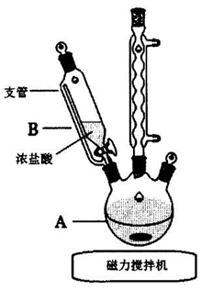
(2)请写出在装置A中发生反应的化学方程式 。
(3)对于操作1，下列说法不正确的是 。
A.可以选用250mL规格的分液漏斗
B.操作1须在通风橱内进行
C.进行分液时，可提早关闭旋塞，以防止次氯酸叔丁酯从下口流出
D.装置B不合适进行操作1
(4)进行操作3时，并不是直接加热蒸发溶液，而畢选择在40°C下缓慢蒸发溶液，试解释其原
因 。
(5)该实验中次氯酸锂的产率为 。
32. 【加试题】(10分)以对羟基苯甲醛为原料，合成降血脂药物环丙贝特的流程图如下：
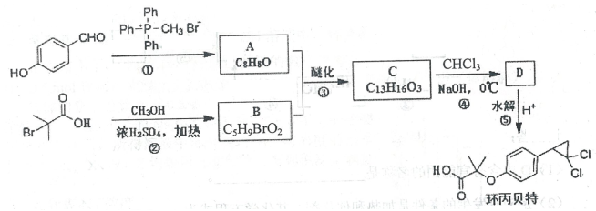已知: 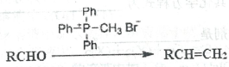
请回答下列问题：
(1)下列说法不正确的是___________。
A．环丙贝特分子中存在2个手性碳原子 B. D的分子式为C₁₄H₁₆Cl₂O₃
C．C中含有的官能团有醚键、酯基和碳碳双键 D．反应②③⑤均为取代反应
(2)B的结构简式为____________ 。
(3)写出A与足量溴水反应的化学方程式为____________ 。
(4)请写出符合下列条件的A的所有同分异构体的结构简式____________ 。
i分子中含有苯环，不含其他环状结构
ii ¹H-NMR谱显示共有4个峰
(5)已知：①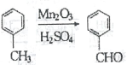
②苯环上有甲基时，新取代基主要取代在邻位或对位，有醛基时主要取代在间位。请写出以甲苯为原料合成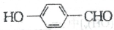的流程图，其他无机原料任选。
（合成路线常用的表示方式为：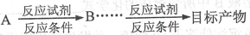）

高三复习卷答案
1 | 2 | 3 | 4 | 5 | 6 | 7 | 8 | 9 | 10 | 11 | 12 | 13
A | B | C | A | C | A | C | B | D | C | D | D | D
14 | 15 | 16 | 17 | 18 | 19 | 20 | 21 | 22 | 23 | 24 | 25
A | B | C | D | C | C | A | D | B | D | D | A

26、（6分）
（1）碳碳叁键
（2）2CH₃CHOCH₃COOCH₂CH₃
（4）BD
27．(6分)
(1)2（1分），6（1分）。
(2) KFeSO₄（2分）或K₂SO₄（1分），Fe₂(SO₄)₃（1分）。
(3)2Fe(OH)₃+6H⁺+2I⁻=2Fe²⁺+I₂+6H₂O（2分）不配平扣1分
28．
（1）玻璃棒、漏斗、烧杯（1分）
（2）溶液由浅绿色变为黄色（1分）
（3）取上层清液，继续加硫酸，若无产生白色沉淀，则说明硫酸已加过量。（2分，其他合理答案也给分）
29.(1).n（Na）=0.5mol，n（Al）=0.5mol (2)9：1（或3：7）
30．（1 0分）
(I) AlN+H₂O+OH⁻=AlO₂⁻+NH₃↑（1分）不配平扣1分
(2) ①NH₃(g)+3/4O₂(g)=1/2N₂(g)+3/2H₂O(l) △H=-382.5kJ/mol (2分) 方程式系数成状态错不给分，△H错误扣1分
②N₂十6H⁺+6e⁻=2NH₃（1分）
(3) ①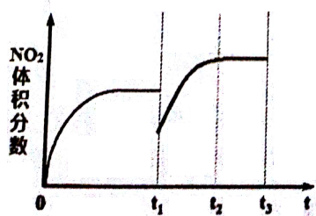（2分）起点1分，终点1分。
②当温度升高时。反应（I）向逆反应方向进行，且由于反应I进行速率相当快，瞬间达到平衡，使得体系中c(N₂O₂)浓度迅遗减小，所以反应(II)，遄率减慢，所以NO转化成NO的速率减慢（2分）
提到反应(I)向逆方向进行，且速率相当快给1分，
提到c(N₂O₂)浓度迅速减小给1分。
(4) 180（2分）
31．
（1）平衡气压，使浓盐酸顺利下滴（1分）；防止反应太剧烈而发生副反应，引起产率降低（1分）（“减小盐酸挥发，提高盐酸利用率”也给分）
（2） (CH₃)₃COH+NaClO+HCl=(CH₃)₃COCl+NaCl+H₂O （2分）
（3）AC（2分）
（4）蒸发时，溶液温度太高，会引起次氯酸根的水解，且生成的次氯酸不稳定，导致产品产率和纯度降低。（2分）
（5）50.0%（2分）改为28.6%
32.【加试题】(10分)
(1)A（2分）；(2) 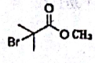（2分）；
(3) 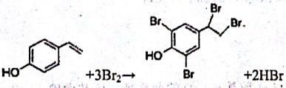 （2分)
¨
（4）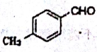（1分）；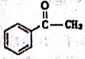（1分）；
